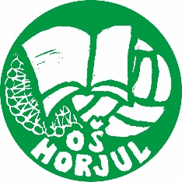 | OSNOVNA ŠOLA HORJUL  Šolska ulica 44, 1354 Horjul  Telefon: 01/7500 - 220, GSM: 051-308-472  01/7500 - 228, GSM: 051-308-471  E-pošta: o-horjul.lj@guest.arnes.si | 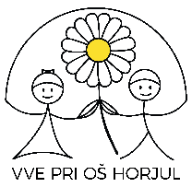

CENIK ŠOLSKE PREHRANE

MALICA 0,90 EUR
KOSILO REDNO 1. - 4. R 2,25 EUR
KOSILO REDNO 5. - 9. R 2,40 EUR
KOSILO BONI 1. - 4. R 2,45 EUR
KOSILO BONI 5. - 9.R 2,60 EUR
ZAJTRK 0,50 EUR
POPOLDANSKA MALICA 0,85 EUR

